Doc. Estudio de mercado:

BoardGames Brotherhood



Desarrollo y Evaluación de Sistemas Software Interactivos

**Realizado por:** Grupo 4 - BGB

**Miembros:** Ángel Píñar Rivas

Fernando Izquierdo Romera

José Antonio Córdoba Gómez

**Versión:** 1.0.0

# Historial de Cambios

|  |  |  |  |
| --- | --- | --- | --- |
| **Fecha** | **Versión** | **Descripción** | **Autor** |
| 29/10/2020 | 1.0 | Primer estudio de mercado | Ángel Píñar Rivas,  Fernando Izquierdo Romera,  José Antonio Córdoba Gómez |
|  |  |  |  |
|  |  |  |  |

Índice

**Historial de Cambios** **2**

**Objetivos del estudio** **4**

1.1 ¿Qué queremos obtener con el estudio? 4

**Pre-Análisis** **4**

2.1 Descripción inicial del problema 4

2.2 Aplicación / Sistema / Servicios de referencia 4

2.2.1 Meetup 4

2.2.2 Geokeda 5

**Análisis DAFO** **5**

3.1 Debilidades 5

3.2 Amenazas 5

3.3 Fortalezas 5

3.4 Oportunidades 5

**Resultado de la Investigación** **6**

**Definición de Objetivos** **6**

# Objetivos del estudio

## 1.1 ¿Qué queremos obtener con el estudio?

Queremos obtener información del mercado actual para analizar posibles competidores y estudiar nuestro nicho de mercado. Analizar el estado del arte es fundamental en los comienzos de cualquier proyecto para no dejarnos ninguna oportunidad interesante y en definitiva, ser la mejor alternativa de cara al usuario.

# Pre-Análisis

## 2.1 Descripción inicial del problema

Queremos intentar desarrollar un sistema para organizar grupos de personas que quieran jugar a juegos de mesa y de esta forma, que puedan planificar las diferentes quedadas (lugar, hora). Por otro lado, también queremos que sea un entorno social, es decir, que se pueda interactuar y que de alguna manera los usuarios puedan valorar al resto de participantes.

## 2.2 Aplicación / Sistema / Servicios de referencia

Haciendo una pequeña búsqueda de posibles servicios similares, hemos encontrado dos alternativas que pueden ser interesantes:

### 2.2.1 Meetup

Es una plataforma para organizar quedadas en lugares concretos y encontrar eventos a los que asistir.

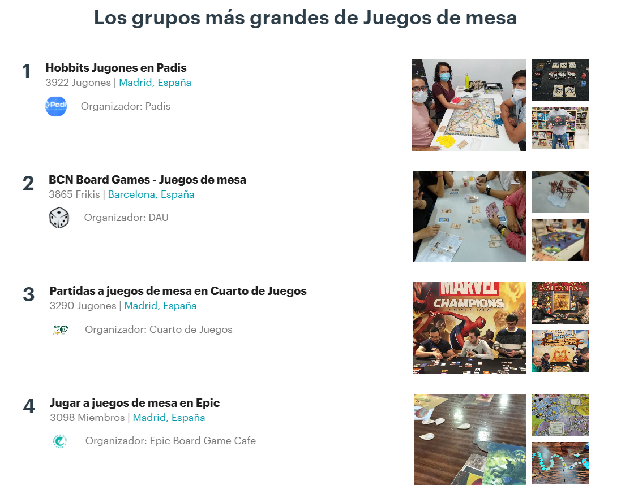



**Ventajas**:

* Gestión de eventos flexible.
* Sistema de Comentarios de Eventos.
* En cada evento podemos observar cuántos asistentes van a acudir e incluso visitar su perfil.
* Buena geolocalización, es decir, podemos ver de dónde son los grupos de quedadas y cuáles son las más cercanas a nosotros.
* En general, la interfaz es bastante limpia, sencilla de usar y atractiva.
* Cuenta con calendarios para situarnos mejor en el tiempo.

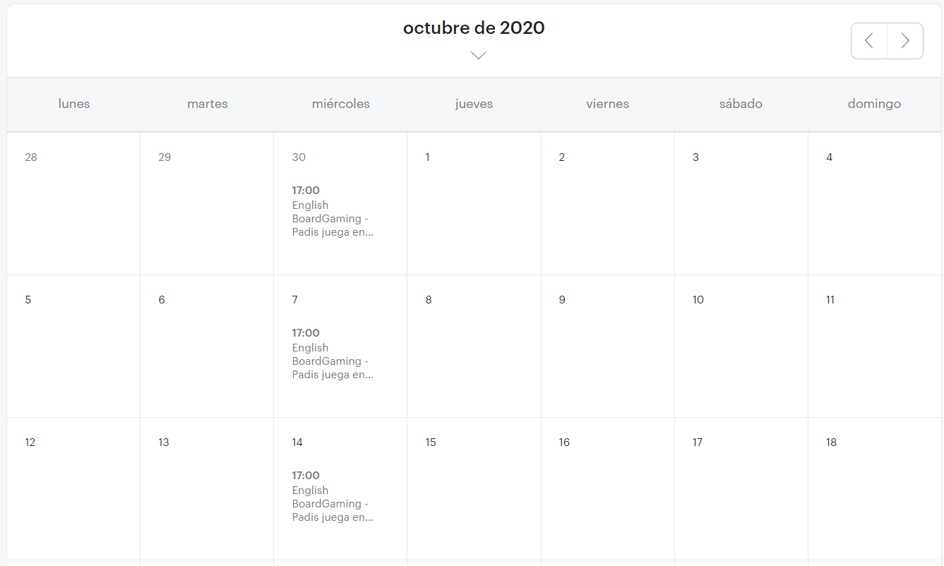

**Puntos a mejorar**:

* La comunidad es mayoritariamente no nacional.
* La comunicación entre usuarios apenas existe más que mediante la propia plataforma.

Meetup tiene grupos de todo tipo, lo cual no es una desventaja pues para eso estaba diseñado pero sí es cierto que al ser tan flexible hace que no se centre en ninguna temática concreta. Nosotros nos centraremos en el sector de los juegos de mesa y todo el sistema se adaptará a esa temática que es a lo que el usuario ha venido a buscar en nuestra app.

### 2.2.2 Geokeda

Es una aplicación y red social no virtual para crear eventos o apuntarte a los eventos ya existentes.

**Ventajas**:

* Es una aplicación local.
* Permite mayor unión entre usuarios. Cuenta con un mural donde se pueden comunicar todos los usuarios de un grupo.

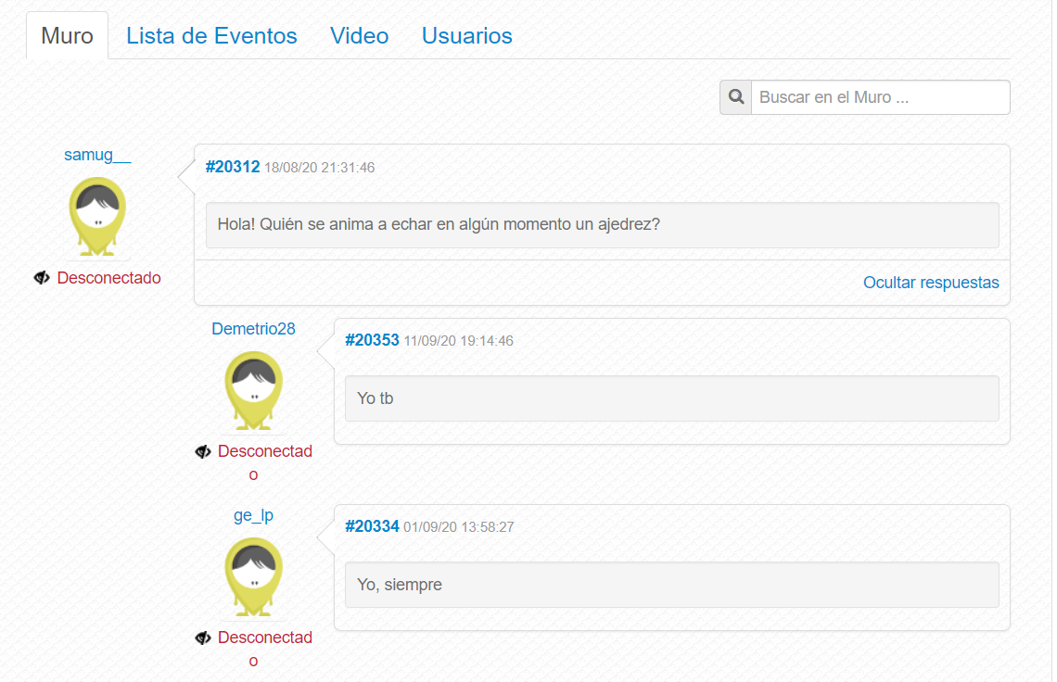

**Desventajas:**

* La interfaz de esta aplicación deja bastante que desear en cuanto a diseño. No es atractiva para el usuario.
* El sistema cuenta con una lista de eventos. Destacamos que separa los eventos próximos de los que ya han sido completados pero pensamos que sería positivo que tuviera un calendario como Meetup.

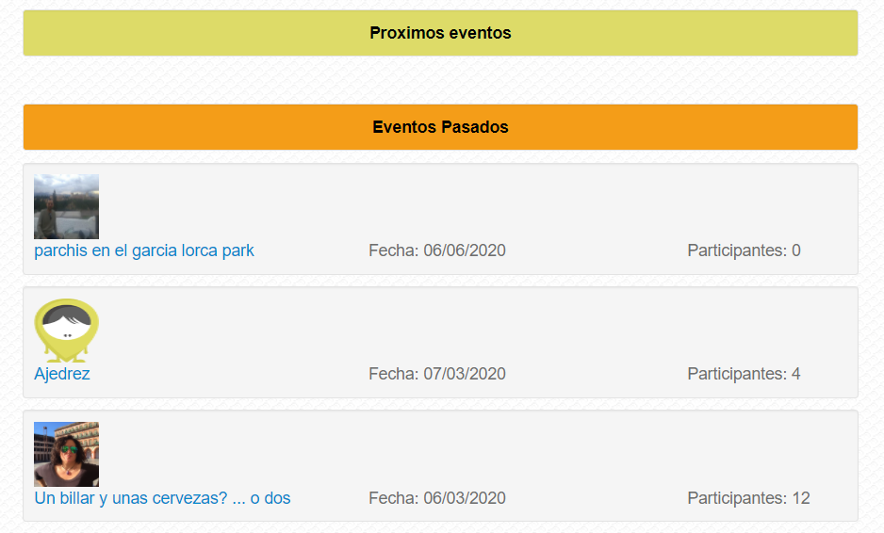

# Análisis DAFO

## 3.1 Debilidades

En cualquier sistema social, la frustración es un sentimiento a evitar pero difícil de gestionar. Los grupos de juego son susceptibles de ser el medio de publicación y manifestación de malos comportamientos y situaciones injustas para los jugadores. Gestionar de forma correcta las penalizaciones correspondientes a este tipo de usuarios en la plataforma es vital para poder convertir una debilidad en una fortaleza.

## 3.2 Amenazas

Para que nuestra aplicación funcione necesitamos una base consistente de minimal de usuarios. Al comenzar, necesitaríamos una gran campaña de marketing para fomentar su uso entre el público.

Además, debido a la cuestión anteriormente tratada, una mala gestión y por tanto errores en el cuidado de la gestión de la comunidad de usuarios, es una gran amenaza a la viabilidad y futuro de nuestro proyecto.

## 3.3 Fortalezas

Nuestra aplicación permite conocer gente nueva y también nuevos juegos de mesa gracias a la comunidad creada anteriormente. Esto se explica tal que si un jugador usa nuestra plataforma para jugar a un juego concreto, creará una comunidad dentro, y por tanto, le será más estimulante, probar otros juegos si su comunidad más cercana también juega y usa diferentes opciones de juego, retroalimentándose así, el uso de nuestro sistema.

Si además, gestionamos comunicación en directo durante la partida y la gestión de diferentes parámetros de la partida de juego, podemos tomar más cuota de mercado aún al desplazarnos a la competencia del sector de las comunicaciones y hacer nuestro sistema más estimulante.

## 3.4 Oportunidades

Sin duda alguna, no existe ninguna aplicación (móvil o web) que se muestre como el estándar en cuanto a organización de reuniones de juegos de mesa y ese es el lugar que podría encajar nuestra aplicación.

El sistema de valoraciones hará que los usuarios den lo mejor de sí en las reuniones sociales y podremos incentivarlos con rankings o “jugadores de la semana” con alguna posible remuneración.

Finalmente, cabe destacar la oportunidad que se dan a los diferentes juegos para darse a conocer. Puesto que la aplicación está totalmente enfocada a los juegos de mesa, esto hará que haya una serie de juegos que se popularicen y podremos hacer que esto se refleje en la aplicación (sugerencias o rankings igualmente).

# Resultado de la Investigación

Después de realizar el análisis de mercado podemos resumir los siguientes puntos:

* Una mala gestión de los usuarios puede ser fatal para nuestra aplicación.
* El control de los parámetros de juego y el sistema de recomendaciones de usuario y juegos es vital para la retroalimentación y estimulación de nuestra plataforma.
* Creamos un nuevo nicho de mercado real que antes no existía.
* Una situación actual de pandemia nos da tiempo a realizar un buen trabajo, y tener el sistema preparado para el fin de ésta, en el que se puede esperar un *boom*.
* Diseñar una interfaz sencilla, atractiva y actual al nivel del resto de aplicaciones que utiliza el usuario en su vida cotidiana es fundamental. También tendremos en cuenta aspectos de navegación, fundamentales para que el usuario no se sienta “perdido”.

# Definición de Objetivos

El objetivo principal de nuestra organización es crear una aplicación social para poder conectar personas que le interesan jugar a juegos de mesa y sugerirle el uso de nuevos juegos de mesa.

1. Gestionar el estado de los grupos de juego de mesa.
2. Gestionar los parámetros de las partidas.
3. Gestionar la comunidad de usuario.
4. Ofrecer sugerencias de otros juegos de mesa en base al perfil del jugador y comunidad.
5. Sistema de valoraciones.
6. Gestión de rankings de popularidad, tanto de usuarios con buenos reviews como de juegos más populares.